|  |
| --- |
| Manual Geral de Utilização |
| Laboratório Arquitetura de Computadores |

|  |
| --- |
| Marco Mello  16/07/2019 |

Sumário

Laboratório Arquitetura de Computadores 2

Apresentação: 2

Objetivos: 2

Política de segurança: 2

Disciplinas Ministradas 3

Computação Embarcada 3

Embarcados Avançados 3

Design de Computadores 3

Drones 3

Nossa Equipe 4

Marco Mello – Técnico Pleno 4

Rafael Corsi Ferrão – Coordenador de Laboratório 4

Equipamentos – Fonte de Bancada: Tektronix PWS4323 5

Equipamentos – Multímetro de Bancada: Tektronix DMM 4040 5

Equipamentos – Osciloscópio: Tektronix DPO2012B 6

Equipamentos – Gerador de Funções: Tektronix AFG3021C 6

Equipamentos – PC Workstation – Precision T5600 7

Equipamentos – miniPC: Intel NUC 8i5BEK1 7

Equipamentos – Notebooks: Dell G7 8

Equipamentos – Mesa Digitalizador: Wacom Intuos 8

Equipamentos – Multímetro: Fluke 115 9

Equipamentos – Multímetro: Fluke 116 9

Equipamentos – Estação de Solda: AFR-950B 10

Equipamentos – Exaustor de Solda: HK-707 ESD 10

Equipamentos – Analisador Lógico: Saleae Logic 8 11

Equipamentos – Analisador Lógico: Saleae Logic Pro 16 11

Equipamentos – Mini Projetor – MiniBeamTV 12

Equipamentos – Kit de Desenvolvimento: SAME70-XPLD 12

Equipamentos – Kit de Desenvolvimento: DE2-115 13

Equipamentos – Kit de Desenvolvimento: DE10-Standard 13

Equipamentos – Drone: bitcraze Crazyfile 2.0 14

# Laboratório Arquitetura de Computadores

## **Apresentação:**

O Laboratório Arquitetura de Computadores é um laboratório que dá suporte as disciplinas da Engenharia de Computação do INSPER, além de também atender alunos e professores de todos outros cursos quando solicitado.

## **Objetivos:**

1) desenvolver capacidade técnica na utilização e manuseio de equipamentos para análise de circuitos eletrônicos;

2) desenvolver circuitos eletrônicos que compõe um sistema embarcado;

3) utilizar plataformas embarcadas para desenvolvimento de novas soluções;

4) desenvolver soluções embarcadas customizadas;

5) analisar e utilizar sensores para sistemas embarcados;

6) desenvolver projetos utilizando linguagem de programação (C, C++, Python);

7) desenvolver projetos utilizando linguagem de descrição de hardware (VHDL).

## **Política de segurança:**

1) não é permitido a permanência dentro do laboratório sem a presença de um técnico ou professor;

2) não é permitido a retirada de qualquer equipamento do laboratório sem autorização de um técnico ou professor;

3) não é permitido a ingestão de alimentos dentro do laboratório;

4) não é permitido o consumo de bebidas que não estejam em um recipiente com tampa;

5) não fazer utilização da tomada/rede elétrica, a não ser para ligar os equipamentos do laboratório ou fontes de notebook pessoal;

6) em caso de dúvida no manuseio de algum equipamento, solicite suporte ao técnico;

7) o Insper se isenta de responsabilidade sobre equipamento próprio do aluno conectado a equipamentos da escola

8) EM CASO DE EMERGÊNCIA, DISQUE 9 DE QUALQUER RAMAL; Em caso de acidente, procure imediatamente o professor ou o técnico, mesmo que nenhum dano pessoal ou material seja percebido.

# Disciplinas Ministradas

## **Computação Embarcada**

Semicondutores e evolução tecnológica dos processos de síntese de circuitos integrados; Eletrônica aplicada a sistemas de alimentação para circuitos embarcados; Sistemas Embarcados: Microcontroladores e arquiteturas embarcadas de ARM de 32 e 64bits, Software Básico para Sistemas Embarcados; Desenvolvimento de Sistemas Operacionais de Tempo Real; Projeto Integrado Hardware, Software e Firmware; Programação de dispositivos móveis; Telecomunicações: modulação, sinalização digital, e protocolos de comunicação embarcados (CAN, I2C, família 802.1X); Soluções de compromisso em projeto móvel e embarcados –performance e gerenciamento de energia; Tendências em tecnologia, computação vestível, Internet das coisas (IoT) e computação ubíqua.

## **Embarcados Avançados**

---------.

## **Design de Computadores**

Organização de sistemas de computadores, níveis de abstração e modelos; Características de tempo em circuitos digitais; Componentes da arquitetura de computadores; Arquiteturas CISC e RISC; Microarquitetura e instruções de máquina; Linguagem de montagem; Memória, hierarquia de memória e modos de endereço; Arquiteturas avançadas e características de alta performance; Simulação de arquiteturas; Prototipação de processadores em FPGA; Características físicas dos dispositivos; Análise de desempenho de sistemas digitais.

## **Drones**

Tipos e aplicações de veículos aéreos não tripulados (VANTs); Programação de um microcontrolador ARM; Dinâmica de rotores; Sistemas de coordenadas; Matrizes de rotação; Ângulos de Euler; Dinâmica do corpo rígido; Equações de Newton-Euler; Modelagem de um quadricóptero; Linearização de sistemas dinâmicos; Sensores (acelerômetro, giroscópio, proximidade e fluxo óptico); Estimador de estados; Controlador em cascata; Quatérnios; Controle LQR, filtro de Kalman, Controle LQG; Controle não linear.

# Nossa Equipe

## **Marco Mello – Técnico Pleno**

Graduado em Tecnologia em Automação Industrial pelo IFSP e em Técnico em Informática Industrial pelo SENAI Fundação Zerrenner. Experiência em interpretação, manutenção e testes de circuitos eletrônicos, confecção de placas de circuito impresso, programação e projetos com microcontroladores, impressão 3D, desenhos mecânicos 2D, corte a laser, fresadoras CNC.

Foi desenvolvedor de tutoriais e projetos pelo Laboratório de Garagem, desenvolvendo projetos em diversas plataformas como Arduino, Processing e Android. Também foi treinador de competidores para a Olimpíada Brasileira de Robótica (OBR) na modalidade prática RoboCupJunior Rescue Line

Atuou no FabLab INSPER por 3 anos, dando suporte na utilização das máquinas e no desenvolvimento de projetos para alunos, professores, colaboradores e ao público externo.

## **Rafael Corsi Ferrão – Coordenador de Laboratório**

Professor do Insper, envolvido no desenvolvimento dos cursos de engenharia.É graduado em Engenharia Elétrica com ênfase em eletrônica pelo Instituto Mauá de Tecnologia e mestre em Engenharia Elétrica pela Escola Politécnica da USP. Possui experiência em engenharia aeroespacial onde desenvolveu sistemas embarcados para teste das câmeras de um satélite europeu (PLATO) atuou na especificação e prototipagem de cubesats e de outros dispositivos críticos voltados para o espaço.

# Equipamentos – Fonte de Bancada: Tektronix PWS4323

A fonte de bancada programável PWS4323, amplas faixas de tensão e corrente, baixo ruído, regulação linear, teclado de entrada direta, display digital e grandes funções de proteção e bloqueio que evitam danos ao circuito, possui também uma tela de função dupla para leituras de medidores e configurações de limite, uma resolução precisa de 1 mV / 0,1 mA, e uma porta de dispositivo USB para conectividade fácil com o PC.

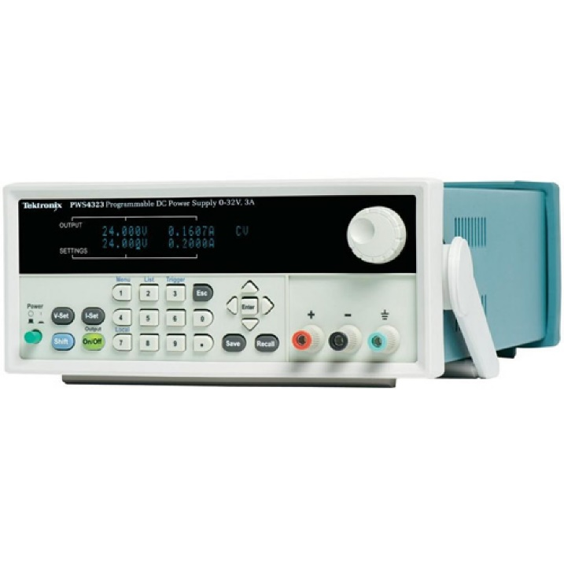

# Equipamentos – Multímetro de Bancada: Tektronix DMM 4040

Os multímetros de bancada DMM4040 oferecem uma gama abrangente de funções para atender às suas medições mais exigentes na bancada ou em um sistema. Esses multímetros digitais executam as funções que você esperaria ver em um DMM multifuncional, incluindo medição de volts, ohms, amperes e medições de frequência.

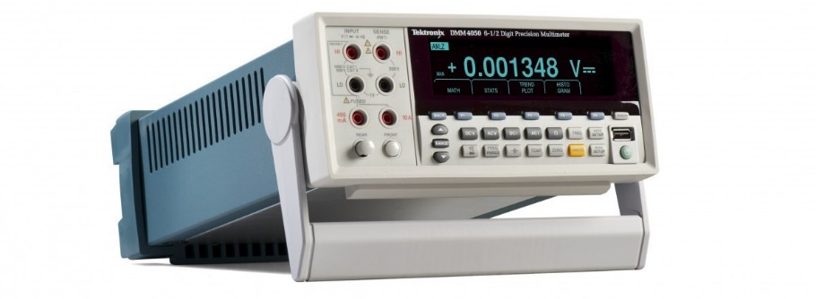

# 

# Equipamentos – Osciloscópio: Tektronix DPO2012B

O DPO2012B é um osciloscópio que possui recursos avançados de depuração. Com até 2 canais, você pode analisar sinais analógicos e digitais com um único instrumento.

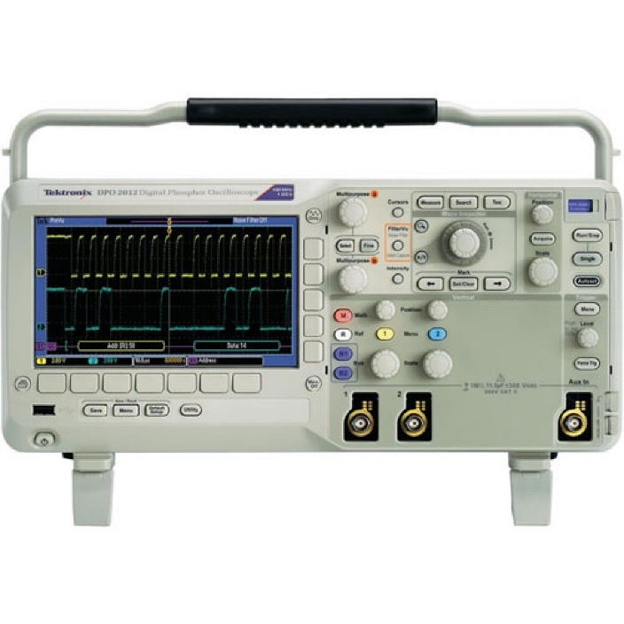

# Equipamentos – Gerador de Funções: Tektronix AFG3021C

AFG3021C é um gerador de funções que possui 12 formas de onda padrão, capacidade de forma de onda arbitrária e opções de redução de sinal, suporta uma ampla gama de necessidades de aplicação com um único instrumento, permitindo que os sinais sejam reproduzidos com precisão. Possui 25 teclas de atalho que tornam o AFG3021C fácil de aprender e fácil de usar.

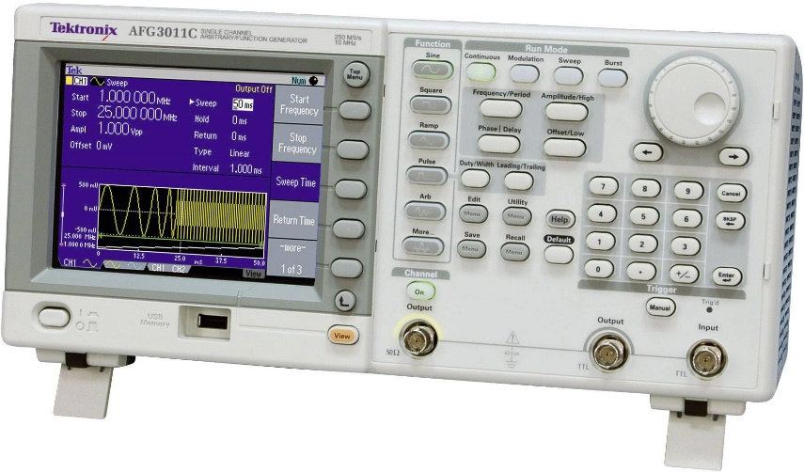

# Equipamentos – PC Workstation – Precision T5600

A Workstation, é um computador com capacidade de processamento gráfico e de cálculos e superior aos comuns. Eles são destinados principalmente a usos profissionais específicos, tais como arquitetura, desenho industrial, criação de filmes 3D ou em laboratórios de física. A principal característica da workstation é sua construção modular. Isso permite configurar cada parte desses computadores de forma independente. Além disso, cada componente é projetado tendo em vista a expansão dos elementos.

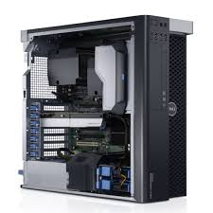

# Equipamentos – miniPC: Intel NUC 8i5BEK1

Os miniPCs Intel NUC tem um incrível desempenho com tarefas de produtividade, como Web e planilhas, criação de conteúdo com fotos e vídeos, e entretenimento, como vídeos em Ultra HD 4K.

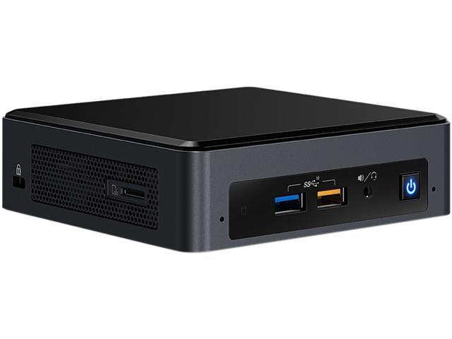

# Equipamentos – Notebooks: Dell G7

Os notebooks Dell série G foram desenvolvidos para atender às exigências específicas dos gamers. Com recursos impressionantes desde processadores mais recentes até placas de vídeo poderosas, eles tornam cada experiência mais intensa e real.



# Equipamentos – Mesa Digitalizador: Wacom Intuos

A Wacom Intuos é uma mesa digitalizadora com uma experiência de caneta simplesmente ótima, é uma ótima opção para desenhar, criar esboços e editar fotografias.

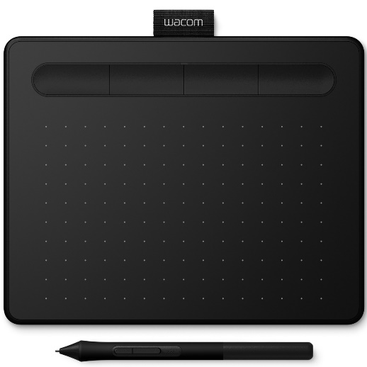

# Equipamentos – Multímetro: Fluke 115

Multímetro digital True-RMS Fluke 115 possui, um grande visor de LEDs com retroiluminação branca, resistência e continuidade, Mín/Máx/Média para registar flutuações de sinal.

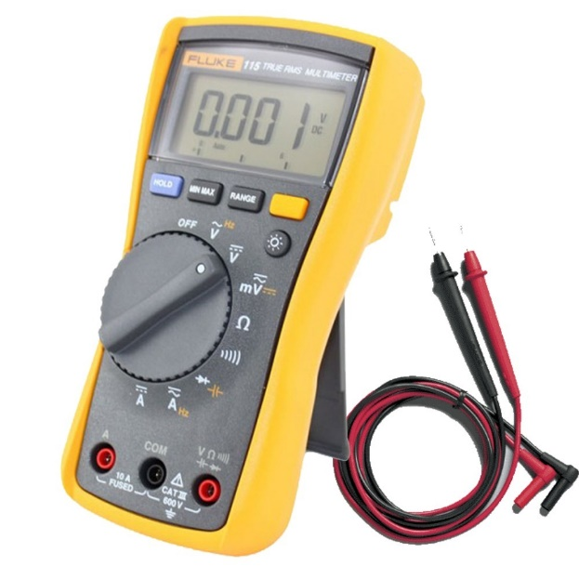

# 

# Equipamentos – Multímetro: Fluke 116

O Multímetro True-RMS é ideal para identificação e solução de problemas em sistemas de aquecimento, ventilação e ar condicionado (HVAC). Apresenta todas as funções necessárias em um multímetro para serviços de HVAC, inclusive capacidade de medição de temperatura e microampères, proporcionando facilidade e rapidez na identificação e solução de problemas em equipamentos de HVAC e sensores de chama.

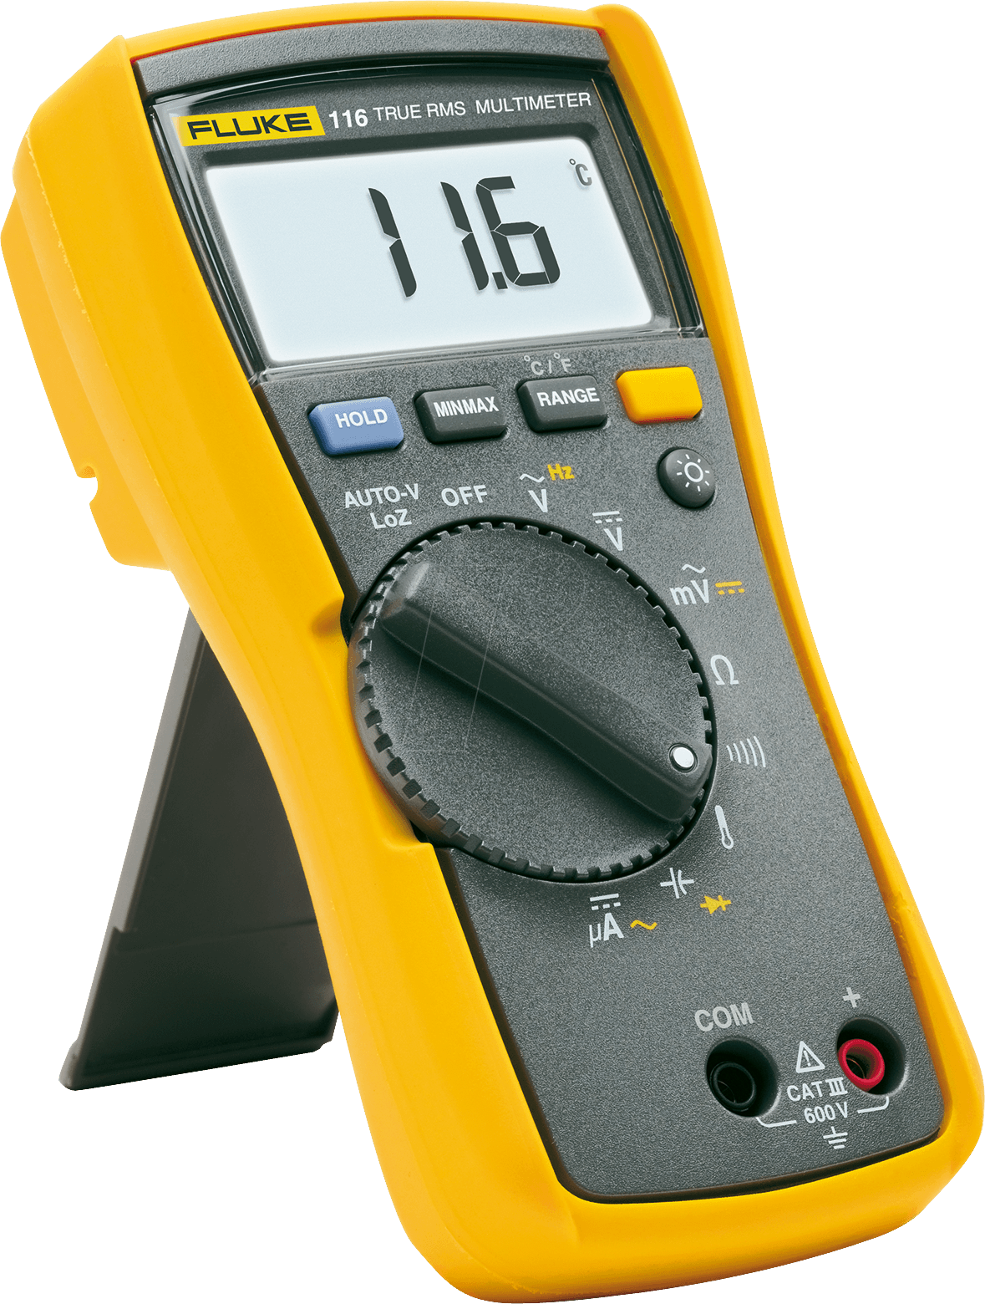

# Equipamentos – Estação de Solda: AFR-950B

A Estação de Retrabalho da AFR-950B é ideal para quem trabalha com trabalhos de eletrônica e necessita de uma estação especifica para ressoldagens e troca de componentes tanto como SMD, como os componentes PTH. Ela também tem o ajuste de temperatura digital. É uma ferramenta muito precisa que auxilia em trabalhos de soldagem de componentes.

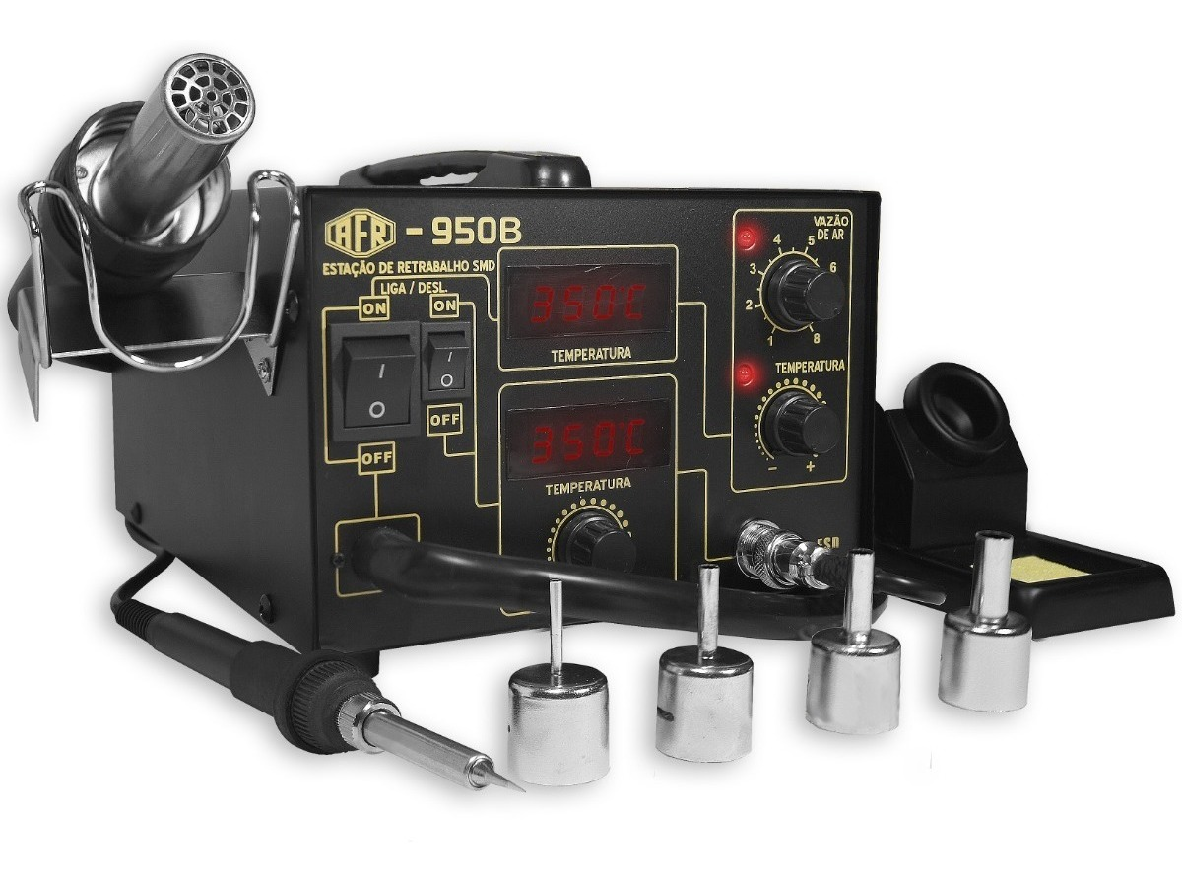

# Equipamentos – Exaustor de Solda: HK-707 ESD

Esse Exaustor é destinado a ficar na bancada fazendo a sucção da fumaça projetada por processos de soldagem, assim preservando a saúde do usuário.

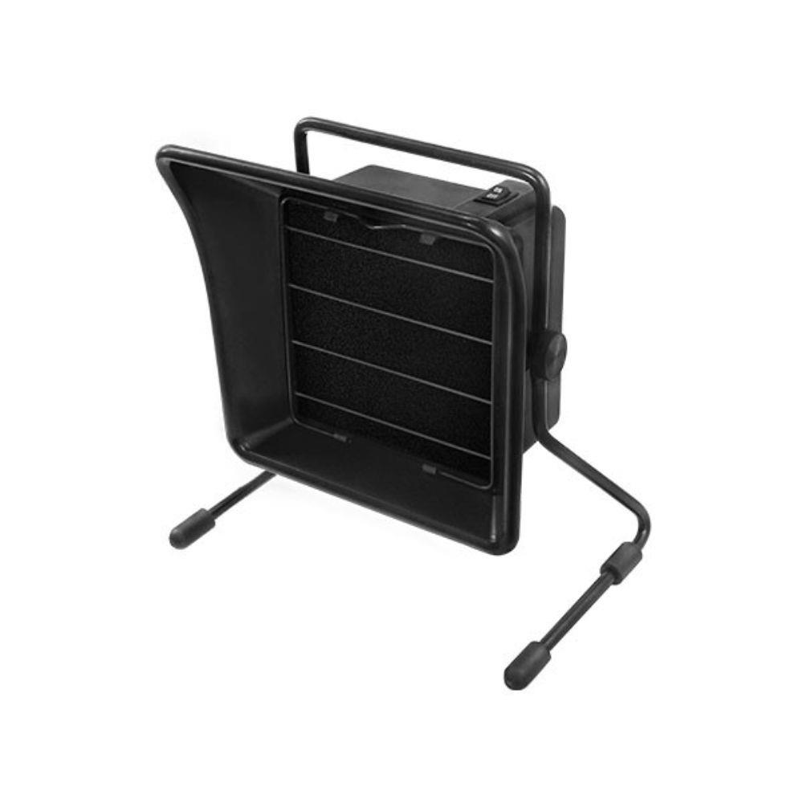

# Equipamentos – Analisador Lógico: Saleae Logic 8

O analisador lógico é um dispositivo que permite assistir sinais digitais em seu projeto de eletrônica, perfeito para protocolos de depuração e comunicações entre dois chips. Um osciloscópio permite ver sinais analógicos, bom para determinar o que está acontecendo com sua fonte de alimentação, circuito de áudio ou sensor. Com Saleae Logic 8 você pode fazer as duas coisas.



# Equipamentos – Analisador Lógico: Saleae Logic Pro 16

O Saleae Logic Pro 16, possui 16 canais que podem ser aferidos simultaneamente. Todos esses canais podem ser usados ​​para leitura analógica ou digital. Ele é usados para gravar, visualizar e medir sinais digitais. Ele também possui 17 analisadores de protocolo diferentes, incluindo serial, I2C, SPI, CAN e muitos outros. O Logic Pro 16 pode amostrar 2 canais a 100MHz, 4 canais a 50MHz, 8 canais a 25MHz ou todos os 16 canais a 12,5MHz e pode gravar até 10 bilhões de amostras.

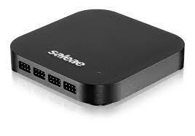

# Equipamentos – Mini Projetor – MiniBeamTV

O mini projetor MiniBeamTVLED é super leve e compacto, mas destaca-se por sua tecnologia de ponta integrada. São diversas formas de conectividade para diferentes formas de uso.

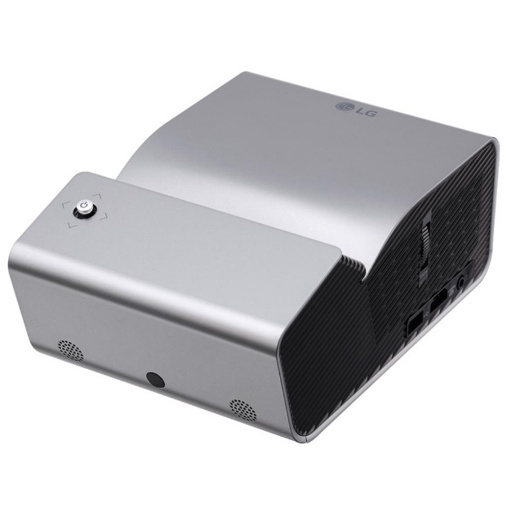

# Equipamentos – Kit de Desenvolvimento: SAME70-XPLD

O kit SAME70-XPLD é uma plataforma de desenvolvimento de hardware baseado no microcontrolador ATSAME70Q21 da Atmel. E é suportado pela plataforma de desenvolvimento integrada Atmel Studio, o kit fornece acesso fácil aos recursos do ATSAME70Q21 com o auxílio de módulo e também código exemplos disponíveis no próprio Atmel Studio.

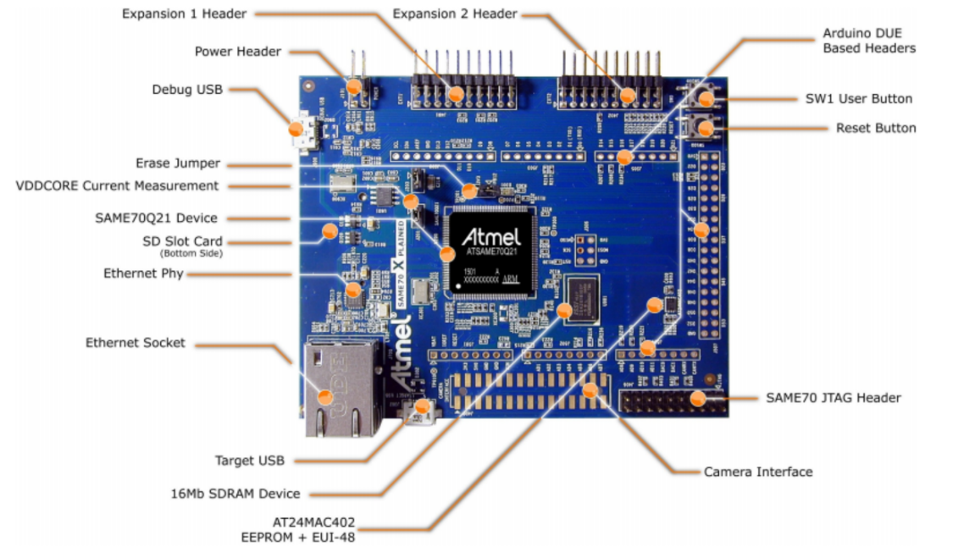

# Equipamentos – Kit de Desenvolvimento: DE2-115

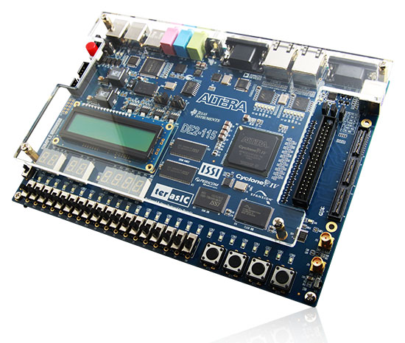O Kit DE2-115 é baseado no CI Cyclone EP4CE115 e possui 114.480 elementos lógicos, o maior oferecido na série Cyclone IV E, até 3.9 Mbits de RAM e 266 multiplicadores. Além disso, oferece uma combinação sem precedentes de funcionalidade e menor potência em comparação aos dispositivos Cyclone da geração anterior. DE2-115 possui interfaces para suportar protocolos convencionais, incluindo Gigabit Ethernet (GbE). É fornecido um conector HSM (High-Speed ​​Mezzanine Card) para oferecer suporte a funcionalidade e conectividade adicionais por meio de placas HSMC. Para o desenvolvimento de protótipos do ASIC em grande escala, pode ser feita uma conexão com duas ou mais placas baseadas em FPGA por meio de um cabo HSMC e do conector HSMC.

# Equipamentos – Kit de Desenvolvimento: DE10-Standard

O Kit DE10-Standard apresenta uma plataforma robusta de design de hardware construída em torno do FPGA Intel System-on-Chip (SoC), que combina os mais recentes núcleos de núcleo duplo Cortex-A9 para máxima flexibilidade de design. O SoC da Altera integra um sistema de processador rígido (HPS) baseado em ARM que consiste em interfaces de processador, periféricos e memória ligadas perfeitamente à malha FPGA. Esse Kit também inclui memória DDR3 de alta velocidade, recursos de vídeo e áudio e Ethernet

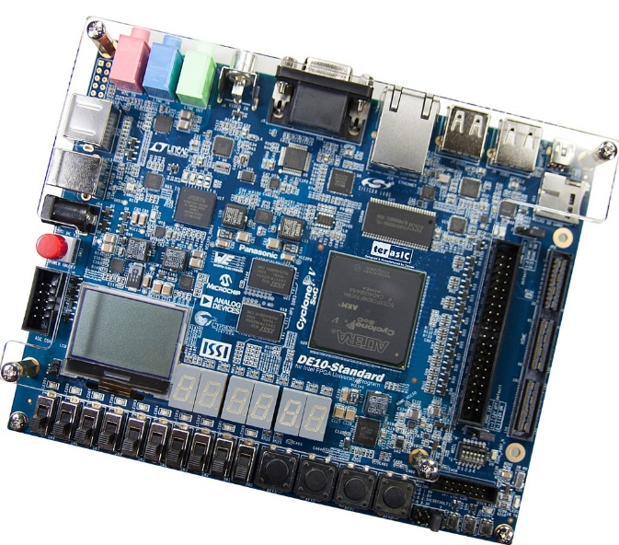

# Equipamentos – Drone: bitcraze Crazyfile 2.0

O Crazyflie 2.0 é um Drone código aberto para desenvolvimento que pesa somente 27g e cabe na palma da mão. É equipado com rádio de baixa latência / longo alcance, assim como Bluetooth. Isso lhe dá a opção de baixar o aplicativo e usar seu dispositivo móvel como controlador ou, em combinação com o Crazyradio PA, usando um computador para exibir dados e voar com um controlador de jogo.

